
2023年 3月1日
株式会社ホビージャパン
ホビージャパンMOOK
仮面ライダーリバイス公式完全読本
2023年2月28日（火）発売
株式会社ホビージャパン（本社：東京都渋谷区、代表取締役社長：松下大介）は、『仮面ライダーリバイス』の永久保存版ムック「仮面ライダーリバイス公式完全読本」を2023年2月28日(火)より全国書店にて発売いたします。

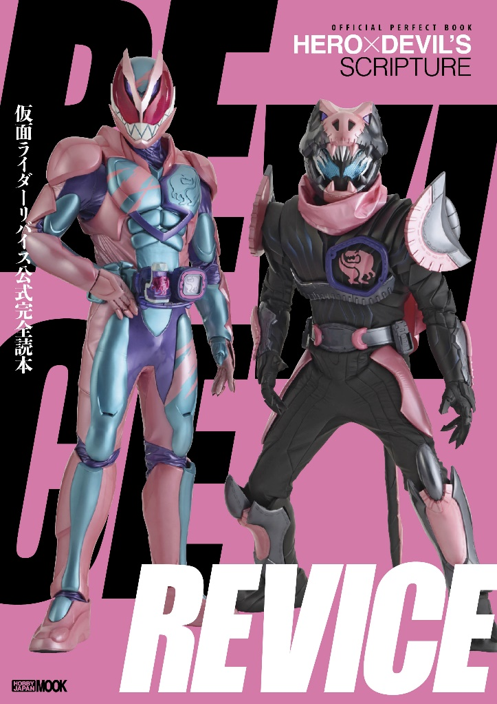
『仮面ライダーリバイス』の全軌跡をまとめた永久保存版のムック
『仮面ライダーリバイス』の全軌跡をまとめた永久保存版のムック「仮面ライダーリバイス公式完全読本」が好評発売中！
人間の中に巣食う悪魔と契約し、リバイスドライバーにバイスタンプを押印する変身が非常にキャッチーだった令和仮面ライダー第3弾『仮面ライダーリバイス』。そのテレビシリーズから劇場版『仮面ライダーギーツ×リバイス MOVIE バトルロワイヤル』、Vシネクスト『リバイスForward 仮面ライダーライブ&エビル&デモンズ』に至るまで、『リバイス』の全軌跡をまとめた永久保存版のムックです。メインキャスト&スタッフに徹底取材し、それぞれのインタビューや対談、Q&Aをお届けいたします！

【キャストインタビュー】
前田拳太郎／日向亘／井本彩花／濱尾ノリタカ／椛島光（旧：浅倉唯）／関隼汰／八条院蔵人／小松準弥／奥智哉／戸次重幸
【キャストＱ＆Ａ】
映美くらら／田邊和也／橋本じゅん／藤岡沙也香

【声優インタビュー】
木村昴

【声優Ｑ＆Ａ】
伊藤美来／津田健次郎／藤真秀／井上和彦

【スーツアクター対談】
縄田雄哉 × 永徳／中田裕士 × 宮澤雪

【スーツアクターＱ＆Ａ】
小森拓真／林本奈々／米岡孝弘／寺本翔悟／五十嵐睦美／榮男樹

【スタッフインタビュー／Ｑ＆Ａ】
プロデューサー：望月卓 × メインライター：木下半太
メイン監督：柴﨑貴行
監督：杉原輝昭、上堀内佳寿也、諸田敏、坂本浩一、石田秀範、葉山康一郎、作野良輔
脚本：毛利亘宏、内田裕基、西駿人、下亜友美
音楽：中川幸太郎
音楽プロデュース：飯田真由（エイベックス・エンタテインメント）
アクション監督：渡辺淳
特撮：佛田洋 × 足立亨（特撮研究所）
VFX：長部恭平（日本映像クリエイティブ）
キャラクターデザイン：バンダイ × PLEX、田嶋秀樹（石森プロ）
クリーチャーデザイン：久正人、武藤聖馬、豊田幸秀、酉澤安施
衣装スタイリスト：村瀬昌広

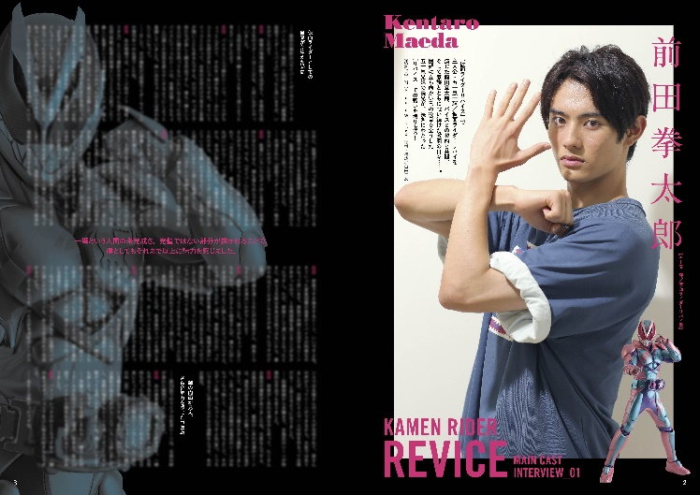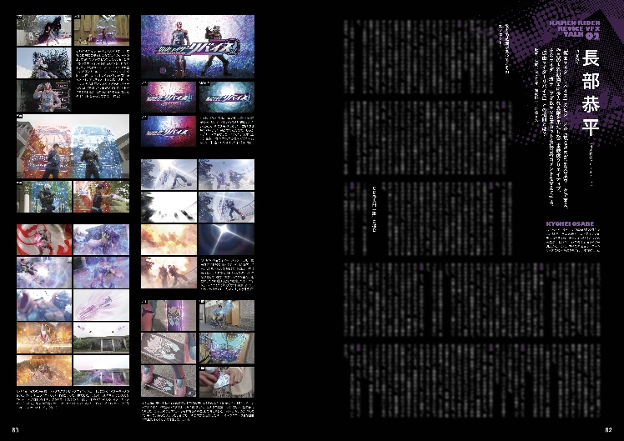
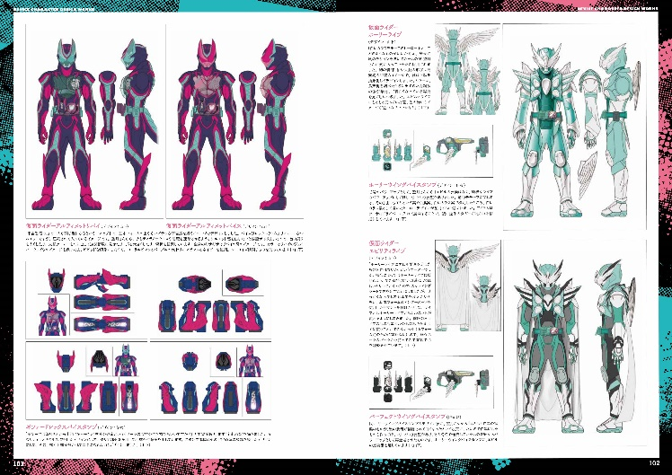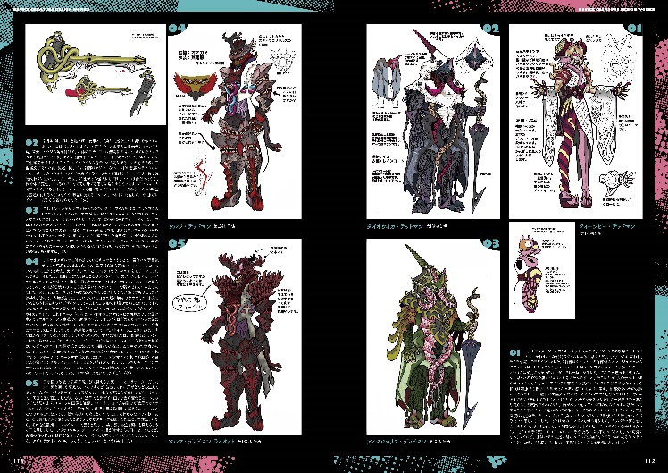

【商品情報】
仮面ライダーリバイス公式完全読本
●発売日：2023年2月28日(火)発売
●定価：2,970円（本体2,700円＋税10％）
●雑誌コード：68158-67
●ISBNコード：978-4-7986-3090-8
●JANコード：9784798630908
●判型：A4判 平綴じ
●発売元：ホビージャパン

【権利表記】
©2021 石森プロ・テレビ朝日・ADK EM・東映

【プレスリリースに関するお問い合わせは下記まで】
株式会社ホビージャパン 広報宣伝課 並木・有賀・岡本
〒151-0053 東京都渋谷区代々木 2-15-8 E-mail：pr@hobbyjapan.co.jp
TEL：03-5304-9115 URL：http://hobbyjapan.co.jp/

